GOOGLE WORKSPACE

Test DOCS A modifier

- Si résultat du test DOCS < ou = à Initial, ou = à Basique, proposer le parcours - OK

- Si résultat du test DOCS = à Opérationnel, proposer le parcours - OK modifié

P3 :
- IA générative OK. En revanche il faut changer le test pour tous les P3 et y incorporer le nouveau.
- En P3 l’IA est associé à Excel - Il faut retirer Excel Opérationnel (TOSA)


P3 - Modifier le test lié à la formation IA en le remplaçant par celui fournit et en retirer la notion d’Excel dans l’intitulé situé en haut de page.

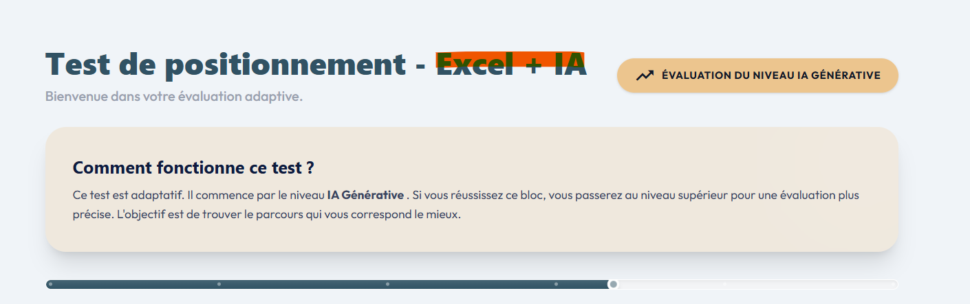

Test SHEETS

- Si résultat du test SHEETS = à Opérationnel, proposer le parcours OK modifié

P3
- IA générative OK. En revanche il faut changer le test pour tous les P3 et y incorporer le nouveau.
- En P3 l’IA est associé à Excel - Il faut retirer Excel Opérationnel (TOSA)



Test SLIDES

- Si résultat du test SLIDES < ou = à Initial, ou = à Basique, proposer le parcours - OK

- Si résultat du test SLIDES = à Opérationnel, proposer le parcours OK modifié

P3
- IA générative OK. En revanche il faut changer le test pour tous les P3 et y incorporer le nouveau.
- En P3 l’IA est associé à Excel - Il faut retirer Excel Opérationnel (TOSA)



